**ContactsApp**

**1 Календарный план и смета**

Так как проект небольшой и разрабатывается одним человеком, то по результатам планирования было отдано предпочтение каскадной модели разработки. Итоговый календарный план представлен в таблице 1.1

Таблица 1.1 – Календарный план

|  |  |  |  |
| --- | --- | --- | --- |
| № | Срок проведения (начало-конец) | Описание | Срок выполнения |
| 1 | 2021.01.11-2021.01.11  (1 день) | Подготовка к проекту.  Создание репозитория. | 1 час |
| 2 | 2021.01.12-2021.01.12  (1 день) | Разработка бизнес-логики приложения. | 1 час |
| 3 | 2021.01.13-2021.01.13  (1 день) | Разработка пользовательского интерфейса.  Разработка функционала, оговоренного на этапе планирования. | 3 часа |
| 4 | 2021.01.14-2021.01.14  (1 день) | Тестирование.  Написание юнит-тестов. | 2 часа |
| 5 | 2021.01.15-2021.01.15  (1 день) | Разработка дополнительного функционала и подготовка релиза.  Реализация дополнительной функциональности.  Сборка установочного пакета. | 2 часа |
| 6 | 2021.01.16-2021.01.16  (1 день) | Составление итоговой документации  Составление пояснительной записки и ретроспективы. | 1 час |
|  | 6 дней |  | 9 часов |

Таблица 1.2 Смета

|  |  |  |
| --- | --- | --- |
| **#** | **Задача** | **Стоимость, руб** |
| **1** | Подготовка к проекту. | 100 |
| **2** | Разработка бизнес-логики приложения. | 800 |
| **3** | Разработка пользовательского интерфейса. | 1500 |
| **4** | Тестирование. | 800 |
| **5** | Разработка дополнительного функционала и подготовка релиза. | 1200 |
| **6** | Составление итоговой документации | 500 |
|  | **Итог:** | 4900 |

Более детальная оценка сроков выполнения представлена на диаграмме Гантта, рисунок 1.1.

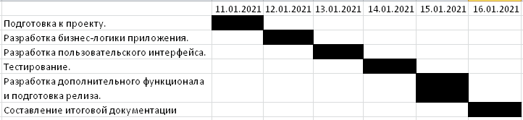

Рисунок 1.1 – Диаграмма Гантта